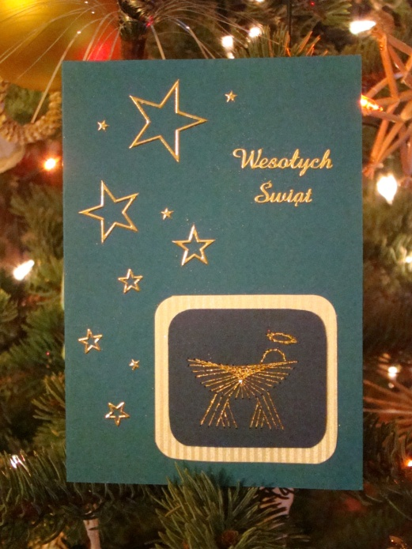
Gimnazjum nr 3 w Lublinie
ogłasza Archidiecezjalny Konkurs
plastyczno – literacki pod hasłem
„Wyślij życzenia
na Święta Bożego Narodzenia”

w kategoriach:
konkurs plastyczny na Kartkę Bożonarodzeniową,
konkurs literacki na życzenia świąteczne z okazji świąt Bożego Narodzenia,
dla uczniów szkół podstawowych klasy 4-6
oraz uczniów szkół gimnazjalnych.
Cele:
- inspirowanie uczniów do pracy twórczej i samodzielności w działaniu,
- promowanie talentów plastycznych i literackich
- upowszechnianie zwyczaju samodzielnego wykonywania kartek świątecznych przy niewielkim nakładzie finansowym i własnej pracy autora

Regulamin konkursu plastycznego:
- Prace konkursowe (w formacie A5) powinny być wykonane samodzielnie, dowolną techniką plastyczną (z wyłączeniem suchych pasteli i wyklejania ziarnami) w pracach nie mogą być wykorzystywane elementy gotowych kartek świątecznych.
- Komisja konkursowa szczególną uwagę zwróci na kreatywność, estetykę wykonania, wkład pracy, dobór formy do tematu,

Regulamin konkursu literackiego:
- Prace literackie powinny być przygotowane samodzielnie, napisane na komputerze (czcionka Times New Roman 14, interlinia 1,5).
- Komisja konkursowa weźmie pod uwagę oryginalność i pomysłowość, poprawność stylistyczną i gramatyczną,.
Postanowienia ogólne, dotyczące wszystkich w/w kategorii konkursowych:
- Jeden uczeń może przygotować tylko jedną pracę, prace grupowe nie będą brane pod uwagę.
- Szkoła przystępująca do konkursu wysyła Kartę zgłoszenia (zał. nr 1) na adres organizatora do dnia 15 października 2012r.
- Szkoła/placówka może zgłosić maksymalnie do 5 prac w każdej kategorii.
- Wszystkie prace ze szkoły/placówki zgłoszone do konkursu należy podpisać na odwrocie (imię nazwisko ucznia, klasa, imię nazwisko nauczyciela/opiekuna dane kontaktowe opiekuna) i umieścić w jednej zbiorczej kopercie z wypełnionymi oświadczeniami rodziców/ prawnych opiekunów (zał. nr 2). UWAGA! Brak podpisu, karty zgłoszenia lub oświadczenia eliminuje pracę z konkursu!
- Podpisane prace wraz z oświadczeniami przyjmowane są do dn. 30 listopada 2012 r.(decyduje data stempla pocztowego), Gimnazjum nr 3 w Lublinie, ul. Nałkowskich 110, 20-470 Lublin z dopiskiem „Wyślij życzenia na Święta Bożego Narodzenia”. Prace dostarczone po terminie nie biorą udziału w konkursie.
- W każdej kategorii wiekowej przyznane zostaną nagrody zdobywcom trzech pierwszych miejsc. Decyzje Komisji Konkursowej są ostateczne.
- Prace zgłoszone do konkursu zostają w dokumentacji organizatorów.
- Osoby biorące udział w konkursie przesyłając prace zgodnie z regulaminem udzielają organizatorowi prawa do korzystania z pracy konkursowej w zakresie działań marketingowych i promocyjnych oraz innych. (np. zorganizowania wystawy pokonkursowej prac, prezentacja na stronie internetowej szkoły
www.gimnazjumnr3.lublin, reprodukcja na łamach prasy).
- Rozstrzygnięcie konkursu i wręczenie nagród Laureatom odbędzie się dnia 11 grudnia 2012 roku o godz. 12:00 w Gimnazjum nr 3 w Lublinie.

Dane Kontaktowe:
Dorota Surtel Gimnazjum nr 3 w Lublinie
e-mail: dosur@wp.pl ul. Nałkowskich 110
20-470 Lublin
tel. 81-7490694

Załącznik nr 1

Karta zgłoszenia udziału w Archidiecezjalnym Konkursie
plastyczno-literackim pod hasłem
„Wyślij życzenia na Święta Bożego Narodzenia”

Nazwa szkoły:
…………………………………….…………………………………………………………………………
Adres placówki: …………………………………………………………………………………………………………………………………………………………………………………………………………………………
e-mail szkoły: ………………………………………………………………………………………..
Nr telefonu szkoły: …………………………………………………………………………………
Imię i nazwisko opiekuna:
…………………………………………………………………………
Nr tel. /adres e-mail:
……………………………………………………………………………………………………………

Załącznik nr 2

OŚWIADCZENIE RODZICA /OPIEKUNA PRAWNEGO
(wypełnia rodzic w przypadku udziału dziecka w konkursie)
Wyrażam zgodę na przetwarzanie danych osobowych mojego dziecka zawartych w opisie nadesłanych prac do potrzeb niezbędnych dla celów konkursowych (w rozumieniu Ustawy z dn.29 sierpnia 1997r. O ochronie danych osobowych, Dz.U z 1997r Nr 133. poz.883)
Dane osobowe uczestników konkursu pozyskane dla celów konkursu nie będą udostępniane osobom trzecim. Organizatorzy nie zwracają nadesłanych prac, natomiast w stosunku do utworów laureatów zastrzegają sobie prawo ich publicznej prezentacji bez honorarium za prawa autorskie.

Data:...................................., ............................................................................................
(czytelnie imię i nazwisko rodzica/opiekuna prawnego)

